

**Шахтинск қаласының және іргелес кенттердің жайылымдарды геоботаникалық зерттеп-қарау негізінде жайылым айналымдарының схемасын бекіту туралы**

Қарағанды облысы Шахтинск қаласының әкімдігінің 2025 жылғы 14 наурыздағы № 12/07 қаулысы

      Қазақстан Республикасының "Қазақстан Республикасындағы жергілікті мемлекеттік басқару және өзін-өзі басқару туралы" Заңына, Қазақстан Республикасының "Жайылымдар туралы" Заңына сәйкес қала әкімдігі ҚАУЛЫ ЕТЕДІ:

      1. Шахтинск қаласының және іргелес кенттердің жайылымдарды геоботаникалық зерттеп-қарау негізінде жайылым айналымдарының схемасы қосымшаға сәйкес бекітілсін.

      2. Шахтинск қаласы әкімдігінің 2021 жылғы 6 желтоқсандағы № 66/06 "Шахтинск қаласы әкімдігінің 2019 жылғы 30 желтоқсандағы № 55/01 "Жайылымдарды геоботаникалық зерттеу негізінде жайылым айналымының схемасын бекіту туралы" қаулысына өзгеріс енгізу туралы" қаулысы күші жойылды деп танылсын.

      3. Осы қаулы алғашқы ресми жарияланған күнінен бастап қолданысқа енгізіледі.

|  |  |
| --- | --- |
| *Шахтинск қаласының әкімі* | *М. Кыдырганбеков* |

|  |  |
| --- | --- |
|  | Шахтинск қаласы әкімдігінің 2025 жылғы 14 наурыздағы № 12/07 қаулысына  қосымша |

**Шахтинск қаласының және іргелес кенттердің жайылымдарды геоботаникалық зерттеп-қарау негізінде жайылым айналымдарының схемасы**

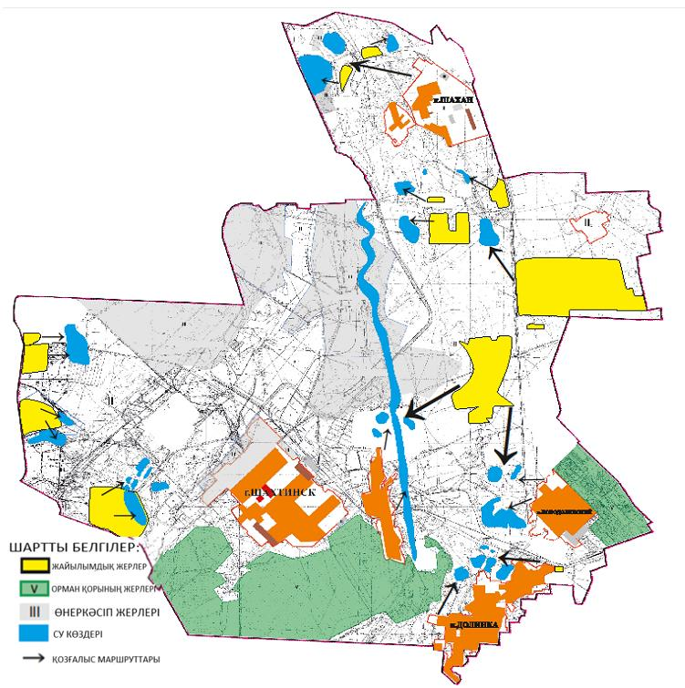

© 2012. Қазақстан Республикасы Әділет министрлігінің «Қазақстан Республикасының Заңнама және құқықтық ақпарат институты» ШЖҚ РМК